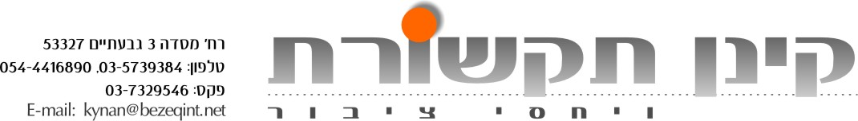

גבריאל באטלר

בסינגל ראשון - "זכיתי בך"

"זכיתי בך" הוא שיר ראשון ושיר הנושא מתוך אלבום חדש של הזמר גבריאל באטלר, שיראה אור בקרוב. השיר הוא פופ ישראלי עם אוריינטציה ים תיכונית שכתב: אלון צדוק והלחין: אריק זנתי, השיר נכתב במקור כשיר פנייה רומנטי של גבר אל אישה ואילו גבריאל באטלר ייחס לשיר משמעות אחרת העוסקת בהקשר האישי שלו אל מדינת ישראל וקבלת אזרחותו הישראלית, שניתנה לו רק בשנת 2007 לאחר קרוב ל- 40 שנה בהן הוא שוהה בארץ.

גבריאל באטלר, מוסיקאי וזמר מוכשר, יליד שיקגו, עלה לארץ עם הוריו ותשעת אחיו בשנת 1969 בהיותו בן שבע. בדרכם לארץ התגוררו בג'ונגל בליבריה, שם ללא מסגרת לימודית החל לפתח את כישרונו המוסיקלי ועם הגעתו לארץ הקים להקת ילדים בתוך להקת "שליחי הנשמה הבוגרת" בקהילת העבריים בדימונה עימם הופיע כסולן, בסיבובי הופעות בינלאומיים עד שנת 1979.
למדינת ישראל הוא תרם רבות מכישרונו, כבר בגיל 11 הוא הופיע בהתנדבות מול חיילי צה"ל, בכל מערכות ישראל, בשנת 94 הוא הקים את להקת "עדן", שייצגה את ישראל באירוויזיון 99 והגיעה למקום החמישי. בנוסף הוא הופיע בטקסים ממלכתיים בארץ ובחו"ל, וייצג את המדינה במסגרות שונות כגון: הופעה מול האפיפיור, בפולין, טקס המשואות בהר הרצל, פסטיבל פנמה, בו זכה למקום השני והמכובד, שאפשר לו שיתוף פעולה עם וויקלף ז'אן, מלהקת "הפוג'יז" בניו יורק.
וזה רק חלק קטן מעשייתו המוסיקלית הרחבה, הוא הופיע כזמר הבית בתוכניות הטלוויזיה: "הטברנה עם שמעון פרנס" בערוץ 2, ו "רוקדים עם כוכבים", משנת 2004 החל לשתף פעולה עם משפחת "תאקט" וסאבלימינל, במסגרת הקלטות והופעות משותפות.
בנוסף, לשיתופי פעולה עם יוצרים וזמרים מובילים ביניהם: ריטה, שימי תבורי, רמי קלינשטיין, מיקי שביב, שלומי שבת, סגיב כהן, יבגני שופבלוב, רון שובל, לאה שבת, ישי לפידות ועוד.

אלבומו החדש "זכיתי בך", שיוקדש כתרומה לחברה הוא תוצר של סיפורו האישי, המורכב והארוך בדרך לקבלת אזרחותו הישראלית והוא מעין סגירת מעגל בעניין זה.
לפני כמספר חודשים ולאחר התלבטות רבה הוא הסכים לקבל חוזה הקלטות, בארה"ב, לצורך הקלטת אלבום בינלאומי בסגנון R&B , ההקלטות מתבצעות בארץ ובחו"ל.

ניהול וייצוג אישי: דודי יצחקי

לאתר : www.gavrielbutler.com

